Пуско-зарядное устройство TrendVision Start – это универсальный портативный аккумулятор.
ПЗУ TrendVision Start позволяют запустить двигатель Вашего автомобиля, мотоцикла, вездехода и прочих транспортных средств в случаях, когда штатный аккумулятор разрядился по причине:
- Вы оставили машину на долгий срок,
- не выключили фары или видеорегистратор и оставили автомобиль на ночь,
- сигнализация разрядила аккумулятор,
- сел аккумулятор из-за мороза,
- разряд из-за долгого прослушивания музыки с заглушённым двигателем.
В комплекте с Пускозарядными устройствами TrendVision Start идут уникальные оригинальные пусковые провода (крокодилы, зажимы, клещи), через ток подаётся на клеммы аккумулятора Вашего автомобиля.
Уникальность проводов заключается в том, что они сделаны на основе полупроводниковой структуры так называемой МОП-структуры (МОП-транзисторы, MOSFET, МДП-транзистор, транзистор с изолированным затвором). Благодаря уникальности этих проводов вы можете быть уверены в том, что запуск двигателя будет безопасным для Вас и Вашего автомобиля.
Основой TrendVision Start является литий-полимерный аккумулятор (Li-pol, Li-polymer LiPo, LIP, Li-poly). Данный тип аккумуляторов имеет рад преимуществ :
- Большая плотность энергии на единицу объёма и массы (в сравнении с литий-ионными);
- Низкий саморазряд;
- Малая толщина элементов;
- Отсутствие эффекта памяти;
- Незначительный перепад напряжения по мере разряда.
- Огромный температурный диапазон использования.
Компактное исполнение устройств для пуска двигателя автомобиля TrendVision Start позволит Вам всегда иметь ПЗУ TrendVision при себе. Вы можете положить его в перчаточный ящик (бардачок), багажник, карман двери, сумку, рюкзак, чемодан и т.д.
Удобный чехол с ручкой защитит устройство от падений и прочих повреждений и загрязнений. Чехол для переноски позволит удобно переносить устройство.
Благодаря эксклюзивному дизайну устройств для запуска двигателя TrendVision Start выглядит стильно и современно. Обладает немарким покрытием приятным на ощупь.
Простота использования устройства TrendVision Start избавит Вас от головной боли в ситуации с севшим аккумулятором, позволит быстро и безопасно завести двигатель авто. Обладая таким устройством как TrendVision Start Вам не придётся в панике бегать с проводами для прикуривания на морозе, не придётся судорожно звонить знакомым или вызывать помощь.
Пускозарядные устройства TrendVision многофункциональны!
При помощи TrendVision Start вы сможете зярядить свои разнообразные гаджеты такие как:
- смартфон, телефон,
- компьютер, ноутбук,
- планшет,
- разнообразные любимые гаджеты,
- автохолодильник,
- портативный телевизор,
- всевозможные 12-вольтовые приборы.
В комплекте TrendVision Start идёт все необходимое для этого. В комплектацию входят переходники и провода с различными штекерами для подключения различных устройств.
Также в комплекте идут зарядные устройства от сети 220В и от прикуривателя 12В.
TrendVision Start это устройства для запуска автомобиля признанные большим количеством автомобилистов. Благодаря прохождению множества тестов и испытаний, TrendVision Start это надёжное пуско-зарядное устройство по невысокой цене и гарантией производителя.
Надёжность TrendVision Start неоднократно проверена в самых суровых условиях.
TrendVision Start 11000 это возможность завести двигатель Вашего автомобиля если у него сел аккумулятор.

Надёжность
Данная модель является надёжной благодаря продуманной конструкции и большому количеству проведённых испытаний. TrendVision Start 11000 заведёт Ваш автомобиль даже в самый сильный мороз. TrendVision Start 11000 выручает в сложных ситуациях.
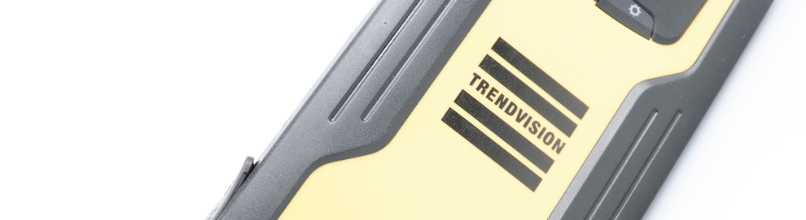

Дисплей
TrendVision Start 11000 имеет на своём корпусе яркий LCD дисплей с подсветкой. Такой дисплей позволяет контролировать уровень заряда.

Фонарь
Встроенный в корпус TrendVision Start 11000 светодиодный фонарь всегда выручит ярким светом в нужный момент.
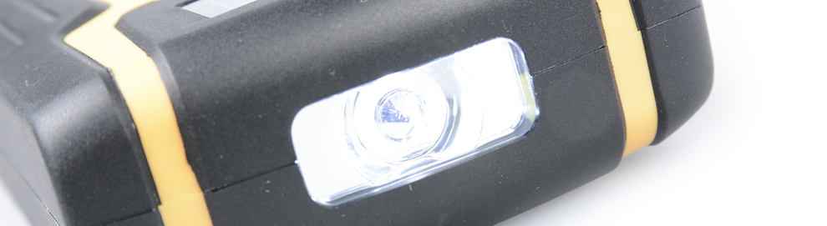

Удобное управление
На передней панели ПЗУ TrendVision Start 11000 имеется всего две клавиши. Благодаря наличию всего двух клавиш устройством легко управлять. Использование устройства предельно понятно.
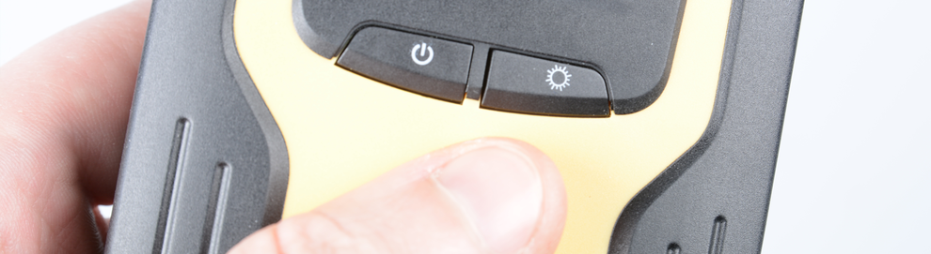

Зарядка смартфона
TrendVision Start 11000 имеется выход USB 5V/2.1A. Благодаря данному выходу вы всегда сможете зарядить от пуско-зарядного устройства TrendVision Start 11000 свой смртфон или любой другой гаджет.
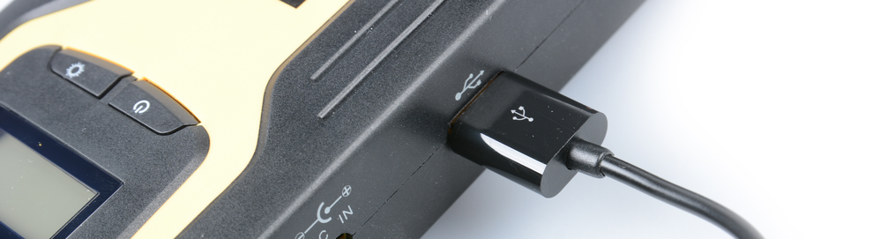

Заряжает всё
Выход для переходника «ПЗУ-штекер прикуривателя» позволит вам подключить к ПЗУ TrendVision Start 11000 любое устройство со штекером в разъём прикуривателя. Вы всегда сможете зарядить: эхолот, автохолодильник, вентилятор, инвертор и т.д

Заряжается везде
В комплектацию входит несколько зарядных устройств:
- от сети 220В,
- от бортовой сети автомобиля в слот прикуривателя.
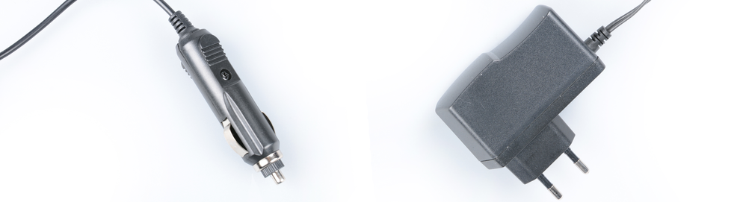

Компас
В устройстве для пуска двигателя автомобиля TrendVision Start 11000 имеется встроенный в корпус магнитный компас.

Заводит всё
TrendVision Start 11000 запускает в любую погоду, при любых температурах:
- бензиновые двигатели до 6 литров,
- дизельные до 2,5 литров.
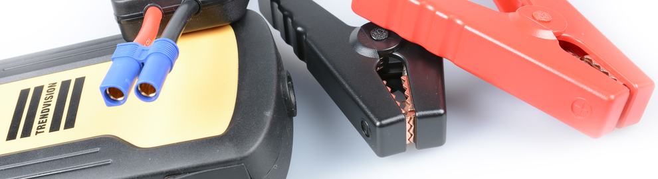

Удобная сумка-чехол
Поставляется в практичном тканевом чехле с удобной ручкой для переноски.
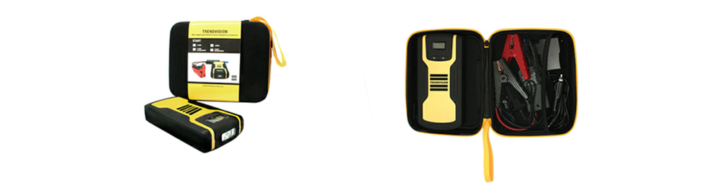

Копмлектация
1. ПЗУ
2. Клеммы для подключения к аккумулятору автомобиля
3. Зарядное устройство от сети
4. Зарядное устройство в разъём прикуривателя
5. Провод подключения microUSB
6. Переходник ПЗУ-> штекер прикуривателя
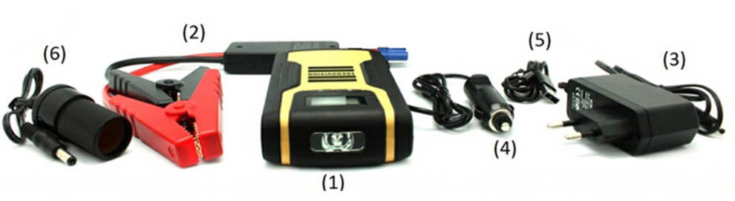

Внешний вид и органы управления

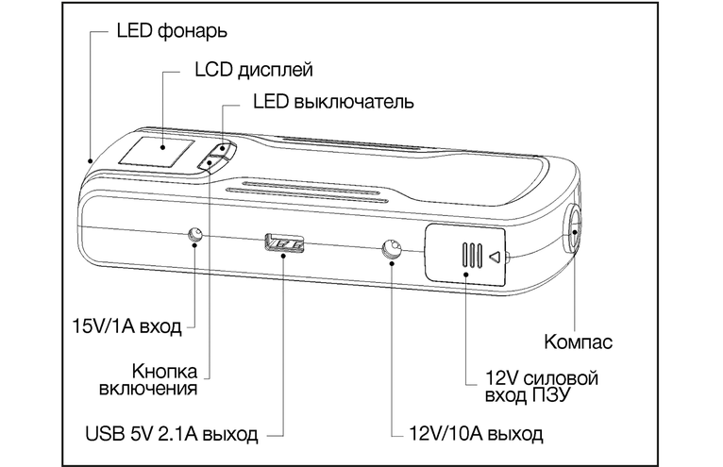

Индикация блока умных клещей
Подсоединение клещей к ПЗУ
Красный диод | - | -
Мигание красного диода | Низкий уровень заряда ПЗУ | Зарядить ПЗУ
ПЗУ подключён к АКБ
Красный диод | Плохой контакт | Отрегулировать положение контакта
Мигание красного диода | Переполюсовка | Подключить правильно
 | Короткое замыкание | Отсоединить клеммы
ПЗУ не срабатывает
Красный диод | Большой пусковой ток | Увеличить потребление
 | Перегрев | Повторить подключение через 30 секунд
 | Низкий уровень заряда ПЗУ | Зарядить ПЗУ
ПЗУ Сработал
Мигание зелёного диода | Защита от обратной зарядки ПЗУ | -
Снятие клещей с клемм
Мигание красного диода | Оключение подачи питания | -

"Умные крокодилы" TrendVision Smart Clamp
Сигнализатор перегрева
Напоминание о низком заряде
Магнитный компас
Запуск бензиновых двигателей до 6 литров, дизельных до 2,5 литров.
Зарядка планшетов и смартфонов, MP3-плееров и фотоаппаратов, раций и авиамоделей, антирадаров и видеорегистраторов.
Яркий Cree-LED фонарь
Возможность подключения любого прибора до 250W через разъем 12V (эхолот, автохолодильник, вентилятор, инвертор и т.д)

